“一窗受理”平台操作流程
（学生端、班主任端、院系管理端）

学生端申请流程
一、认定范围
因本人及其家庭的经济能力难以满足其在校期间的学习和生活基本支出的学生。
- 学生端“资助对象认定”申请流程
1.扫码登录
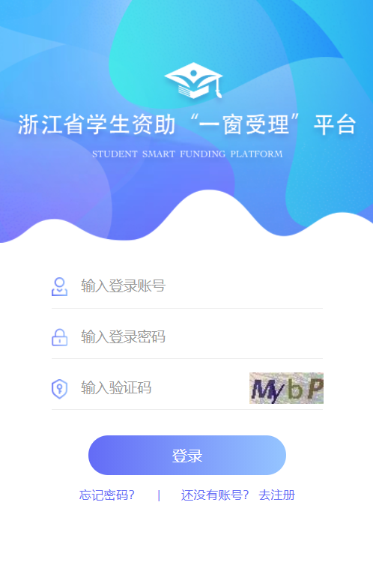

（钉钉或微信扫码进入）

学生账号登录：
（1）账号为身份证
（2）初始密码为 身份证后加Xs@2022；（X大写，s小写。身份证最后一位为X时，请填写大写的英文字母X）
例：如果身份证为123456789X
则初始密码为123456789XXs@2022
2.选择业务
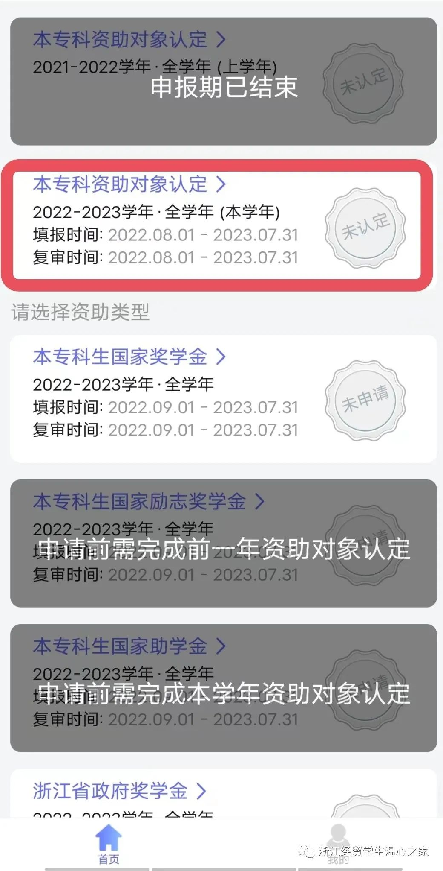

3.申请认定
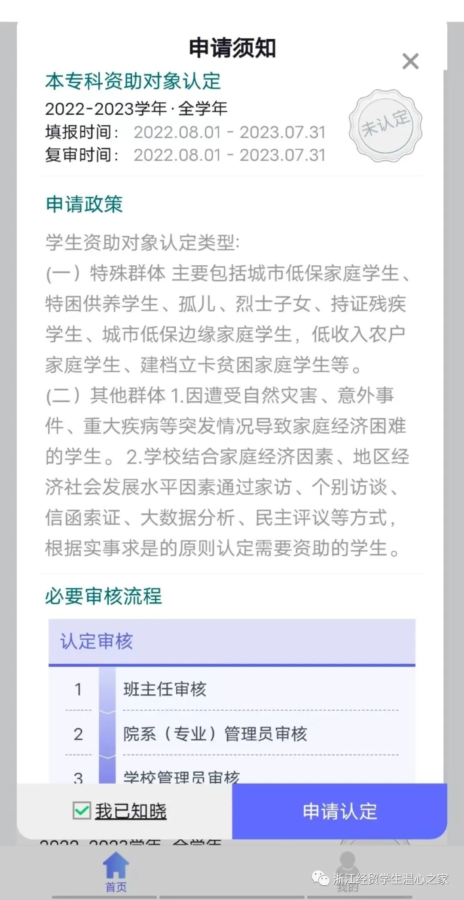
勾选“我已知晓”、再点击“申请认定”
4.填写必填项目，提交即可
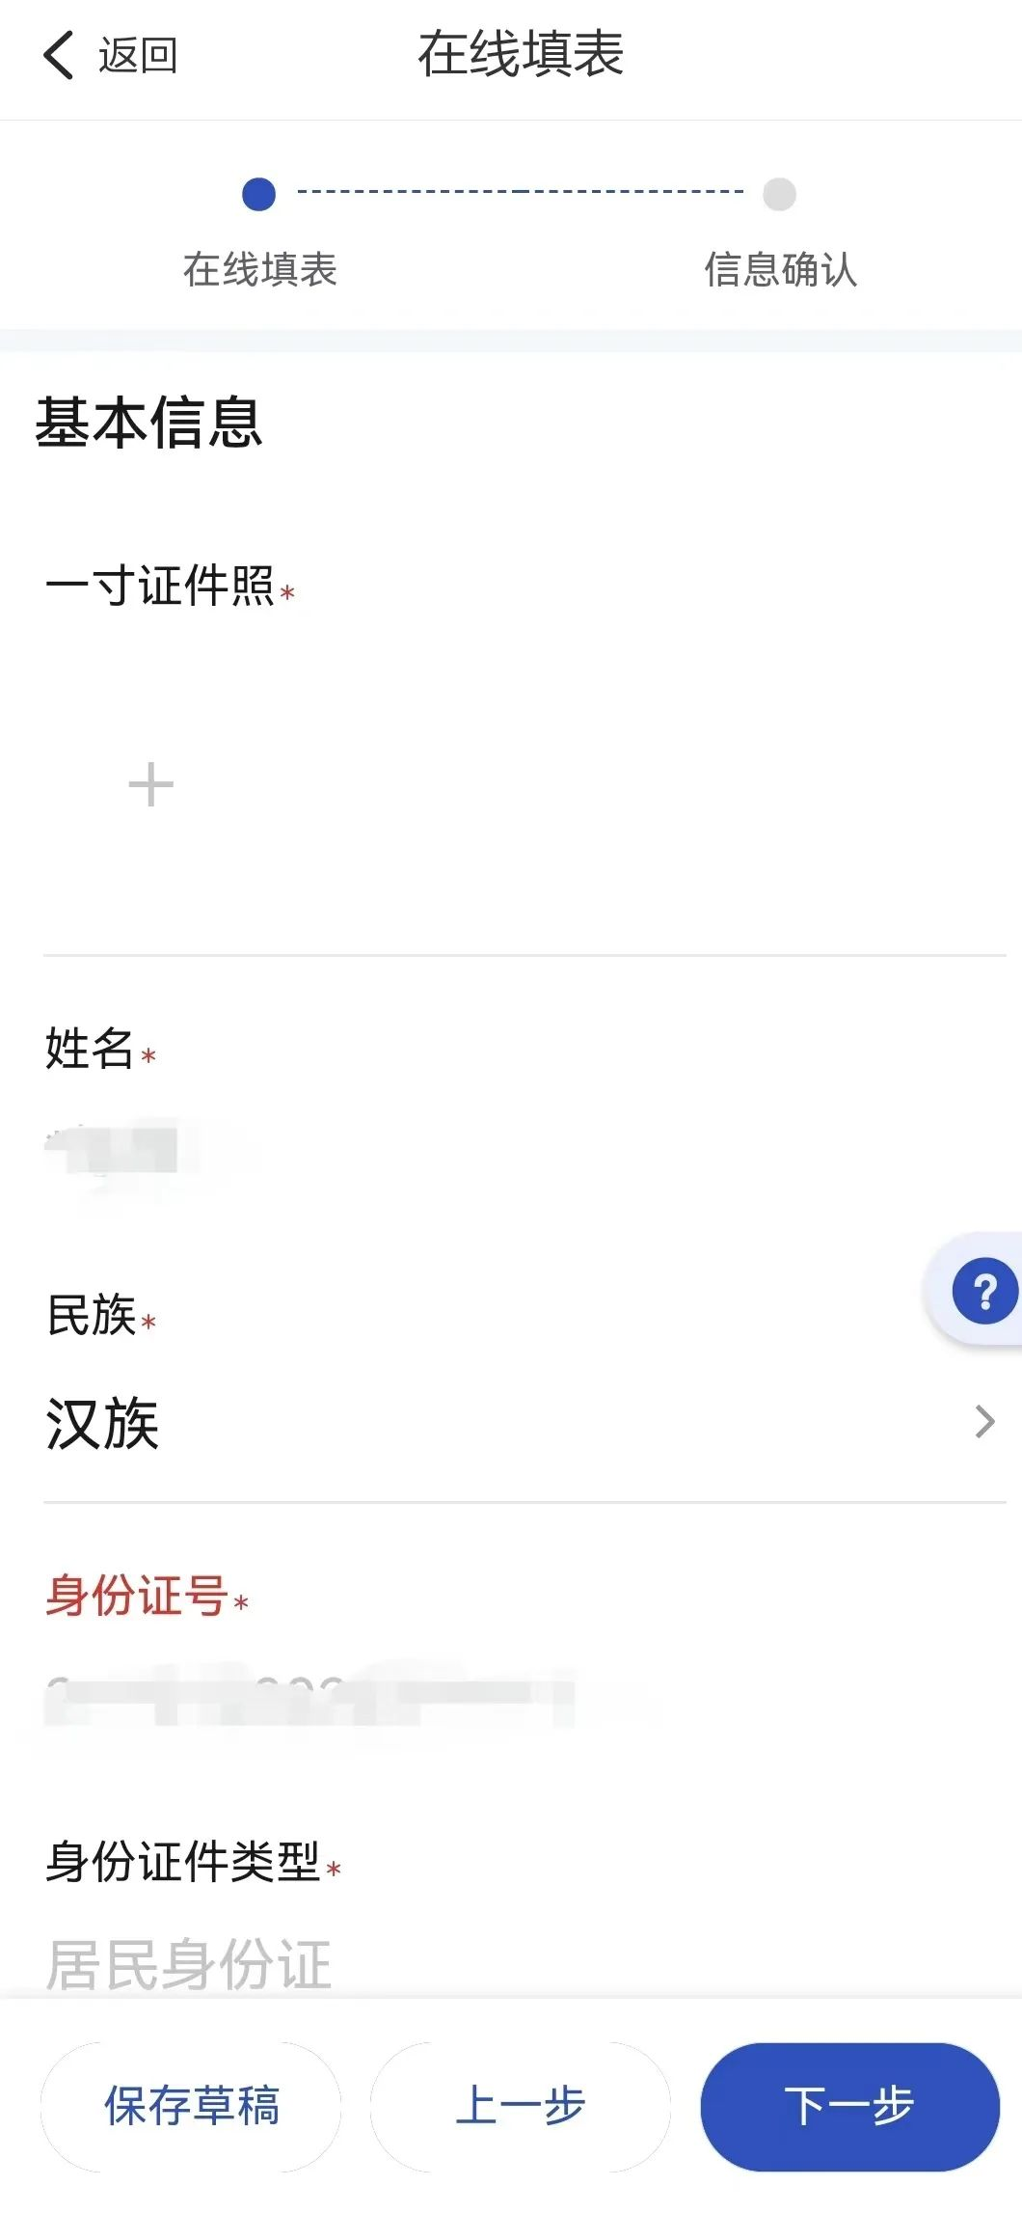

班主任端审批流程
一、认定范围
因本人及其家庭的经济能力难以满足其在校期间的学习和生活基本支出的学生。
二、班主任认定审核流程
1.登录电脑端（https://zhzz.zjedu.gov.cn/#/login ，360浏览器，开启极速模式）。账号密码需院系管理端预先申请。
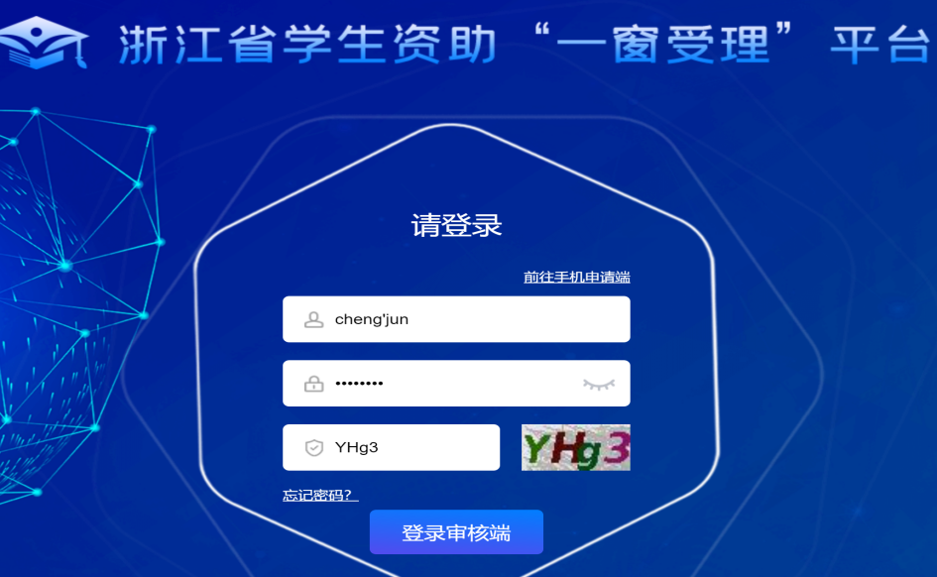
2、当前审核者登录电脑端，导航栏选择 ①“资助认定管理” > ②“待审核认定”，点击需要审批的申请;

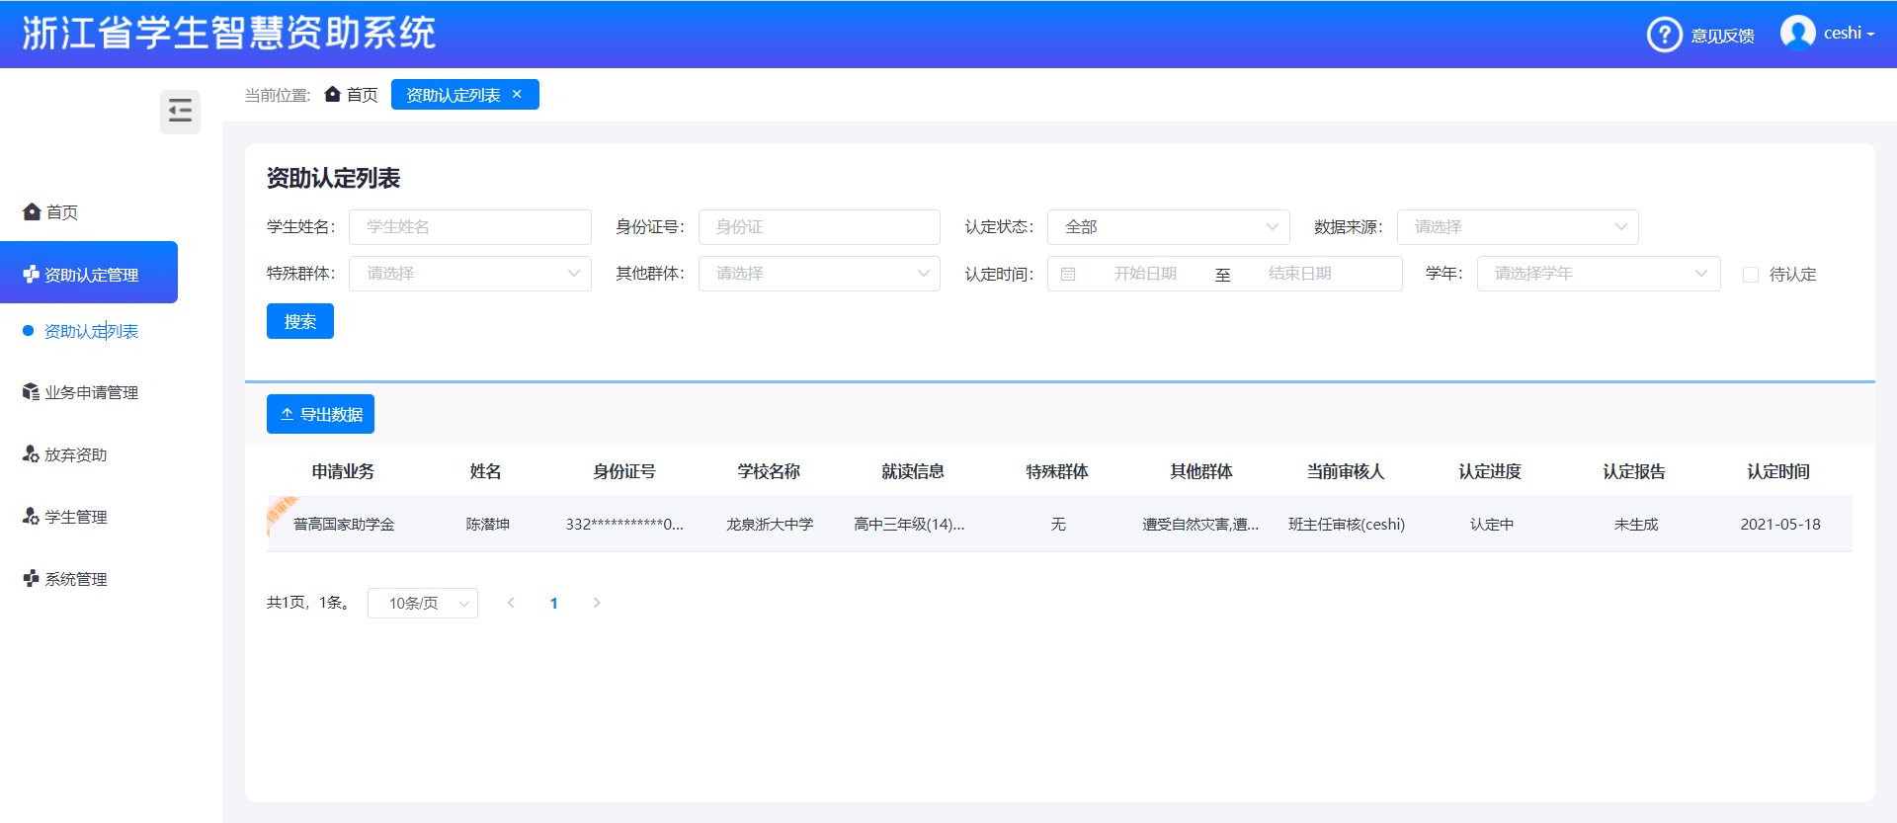
3.点击右上角的“认定报告”(特殊群体无需查看)，阅读后判断学生困难程度（不困难、一般困难、困难、特别困难），困难程度是根据班级评议小组评议结果判定。通过意见并签字;

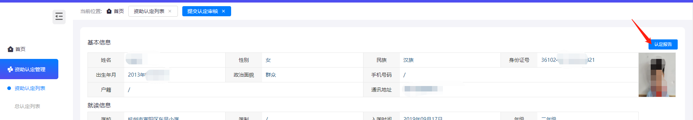
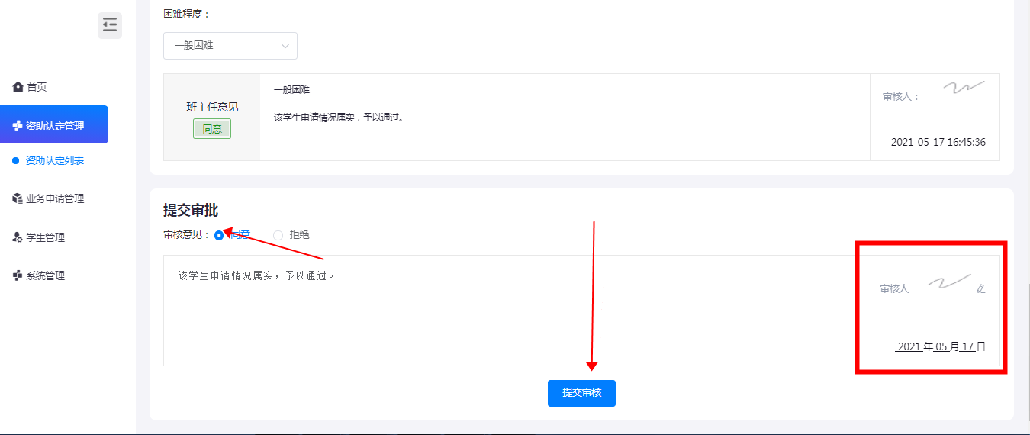

- 签字流程：①点击审核人员签名。②出现二维码后采用微信扫码方式。③手机上完成手写签名并保存。④点击确定

①

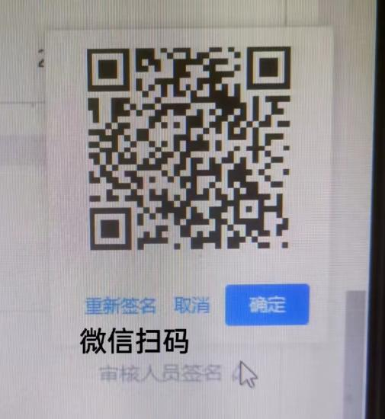
②

③

④

5、点击审核意见后同意的选项，最后点击提交审批的蓝色按键即可。（到这步班主任工作已完成。）

6.直到最后一级批准通过。
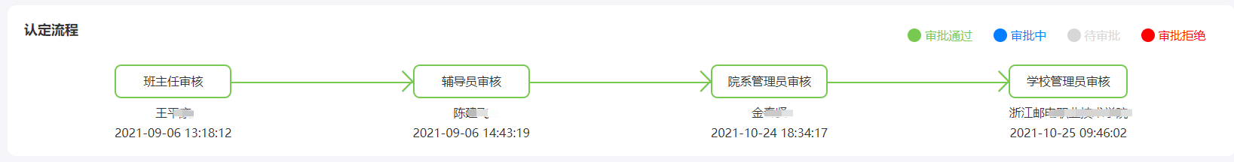
如果申请遭到任意审核员的驳回，申请人可以登录手机端发起复议（即重新提交申请）。
复议发起后，此申请从班主任开始重新进行一次审核。
复议最多可以发起3次，3次都被驳回后此资助不可再申请。

院系管理端审批流程
1.登录电脑端（https://zhzz.zjedu.gov.cn/#/login ，360浏览器，开启极速模式）。
2、当前审核者登录电脑端，导航栏选择 ①“资助认定管理” > ②“待审核认定”，点击需要审批的申请;
3.核对学生基本信息。如信息无误，点击审核意见后同意的选项，最后点击提交审批的蓝色按键即可。（若需要录入新的审核人签字，流程可参考班主任端审批流程）

